|  |
| --- |
| **ÉVALUATION** |
| **CLASSE :** Terminale  **VOIE :**☐ Générale ☐ Technologique **X** Toutes voies (LV)  **ENSEIGNEMENT : ESPAGNOL**  **DURÉE DE L’ÉPREUVE :** 10 mn  Niveaux visés (LV) : LVA B2 LVB B1  **CALCULATRICE AUTORISÉE :**☐Oui **x** Non  **DICTIONNAIRE AUTORISÉ :**☐Oui **x** Non  ☐ Ce sujet contient des parties à rendre par le candidat avec sa copie. De ce fait, il ne peut être dupliqué et doit être imprimé pour chaque candidat afin d’assurer ensuite sa bonne numérisation.  **☐** Ce sujet intègre des éléments en couleur. S’il est choisi par l’équipe pédagogique, il est nécessaire que chaque élève dispose d’une impression en couleur.  ☐Ce sujet contient des pièces jointes de type audio ou vidéo qu’il faudra télécharger et jouer le jour de l’épreuve.  **Nombre total de pages** : 2 |

Les deux documents portent sur **l’axe 3** du programme : **Art et pouvoir**

Vous expliquerez en **espagnol** pendant cinq minutes maximum lequel des deux documents illustre à votre sens le mieux l'axe proposé.

**Documento A**

« Una canción puede cambiar las cosas. […] Eso me ha hecho ver que mi papel como cantante tiene su importancia. »

Víctor Jara, cantante chileno asesinado por la dictadura de A. Pinochet en 1973.

**Documento B**

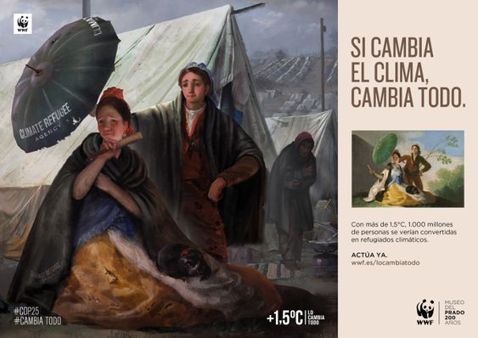

Montaje fotográfico de la obra 'El quitasol' de Goya para la campaña "+1,5°C

*wwf.es/nuestrotrabajo/climayenergia/cumbresdelclima/cop25chilemadrid/locambiatodo/*